Instalando Server DHCP
no LINUX
Ubuntu Server
Figura 1 – Atualização dos pacotes do Ubuntu Server e abertura do arquivo 50-cloud-init.yaml para configuração da rede

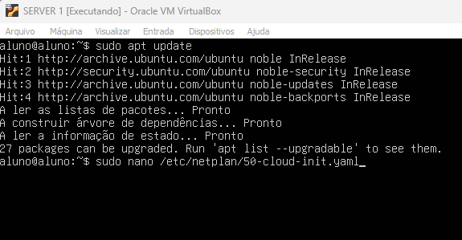

Figura 2 – Configuração da interface de rede do Ubuntu Server no arquivo 50-cloud-init.yaml

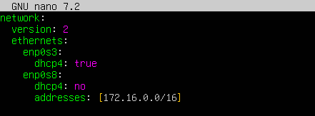

Figura 3 – Instalação do servidor DHCP ISC no Ubuntu Server
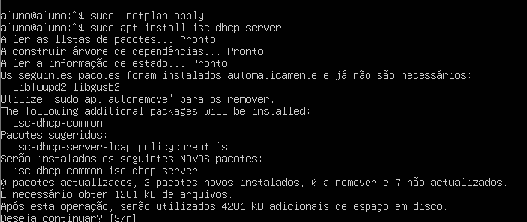

Figura 4 – Criação de backup e abertura do arquivo de configuração do servidor DHCP

Figura 5 – Configuração da faixa de endereços IP e parâmetros do servidor DHCP
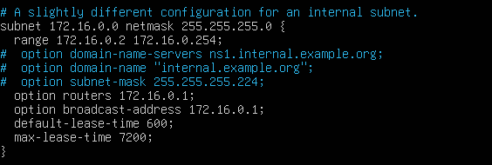

Figura 6 – Realização do backup e edição do arquivo de configuração do serviço DHCP.

Figura 7 – Configuração da interface de rede enp0s8 no arquivo /etc/default/isc-dhcp-server, definindo a interface responsável por receber e atender às solicitações DHCP na rede interna.
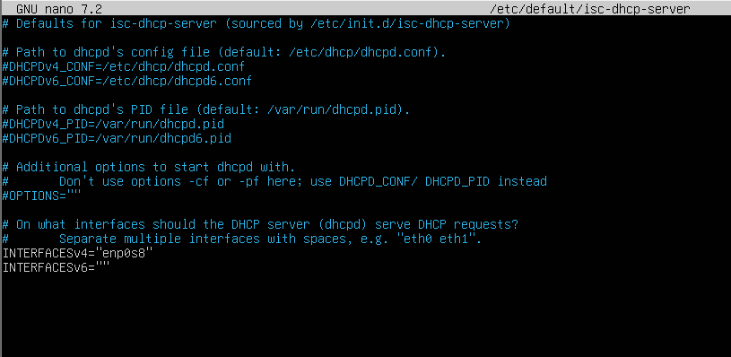

Figura 8 – Verificação do status e funcionamento do serviço ISC DHCP Server na interface de rede enp0s8.
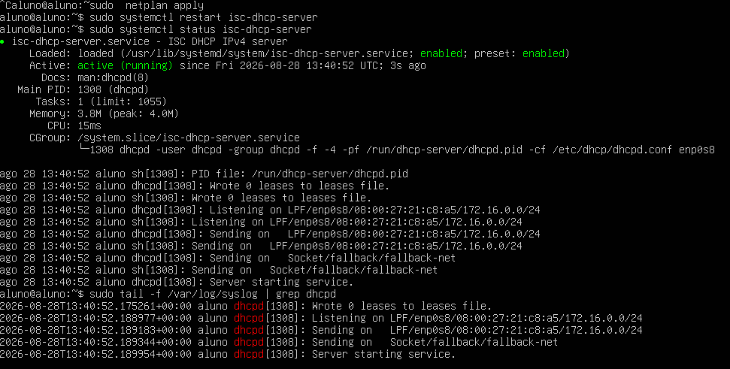

Figura 9 – Verificação das interfaces de rede e do endereço IP atribuído ao servidor DHCP.

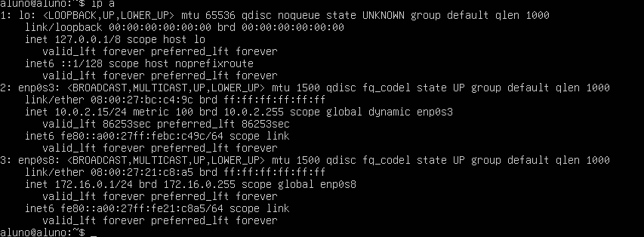

Figura 10 – Obtenção automática de endereço IP pelo cliente Windows através do servidor DHCP.
